Головне вікно з якого починається робота має вигляд (рис. 1):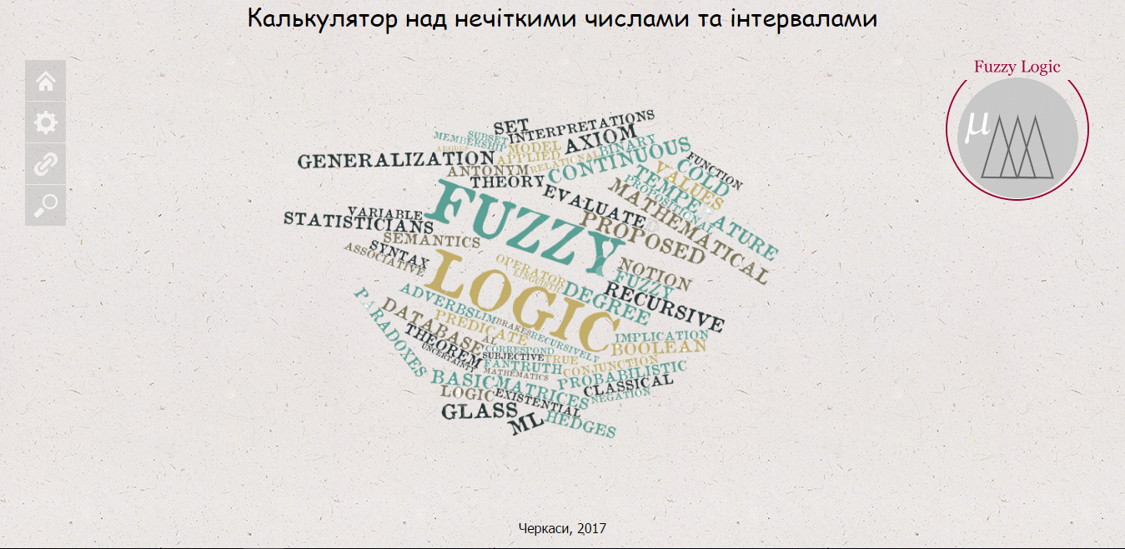

Рис.1 – Головне вікно

Для переходу на сторінки сайту необхідно навести курсор на меню ресурсу яка знаходиться зліва(рис. 2).

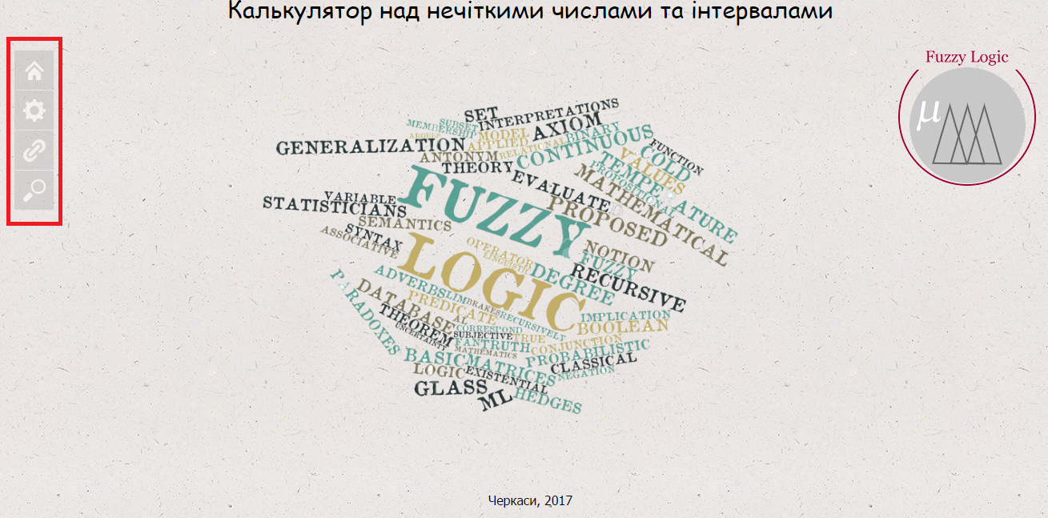

Рис. 2 – Меню сайту

На сайті представлені операції над трикутніми нечіткими числами та трапецієвидними нечіткими інтервалами (рис. 3).

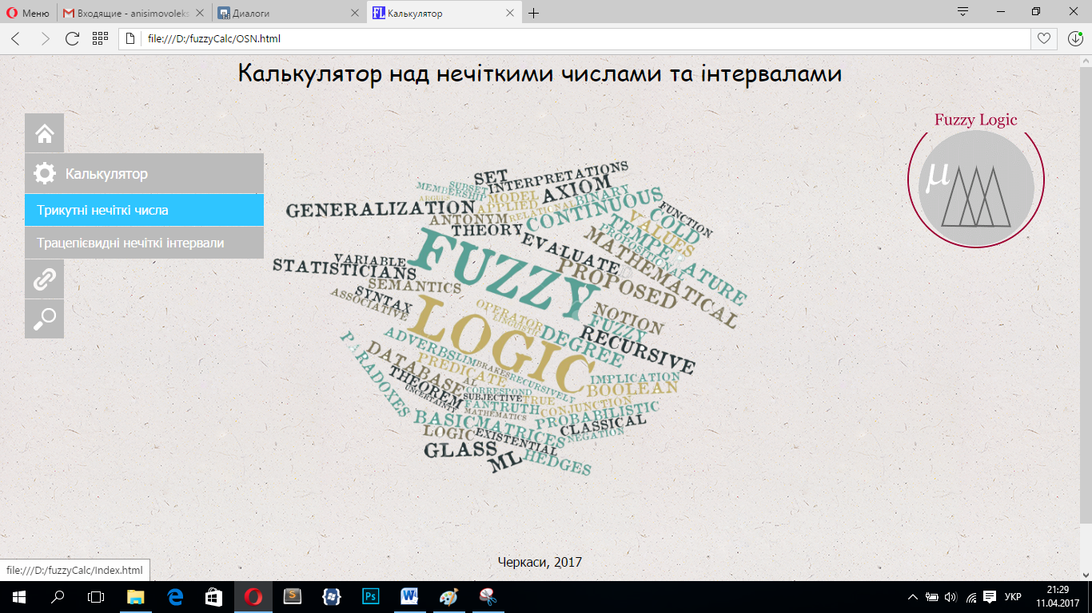Рис. 3 – Вкладка “Калькулятор”

Активна форма для введення вхідних даних підсвічується зеленим індикатором(рис. 4).



Рис. 4 – Індикатор активної форми

Вхідні дані записуються у відповідні поля(рис. 5).

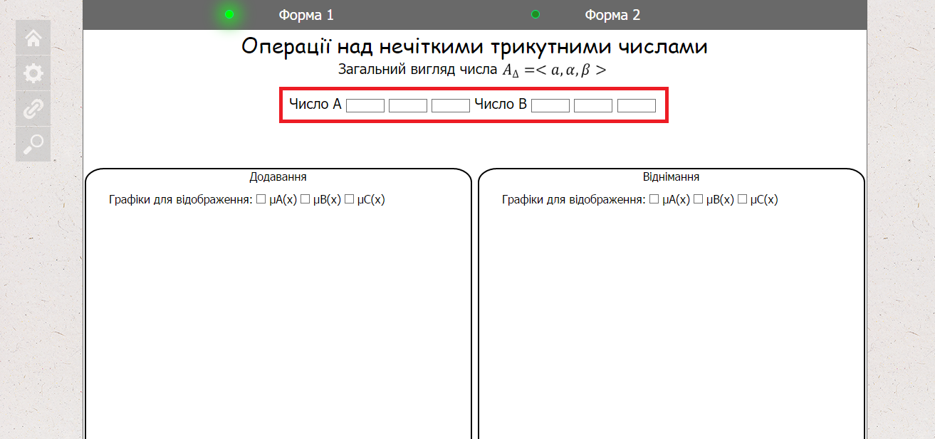

Рис. 5 – Поля для введення вхідних даних

Якщо вхідні дані були записані невірно буде відображено наступне повідомлення (рис. 6).

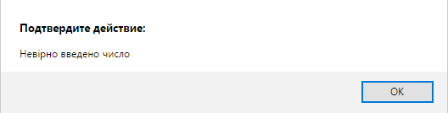

Рис. 6 – Повідомлення про некоректні вхідні дані

Після введення вхідних даних потрібно обрати графіки для відображення (рис. 7).

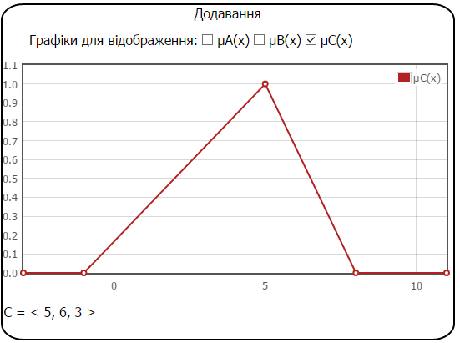

Рис. 7 – Вибір графіку для відображення

Результатом будь-якої операції над трикутні чи нечіткими числами є нечітке число, значення якого виводиться під графіком (рис. 8).

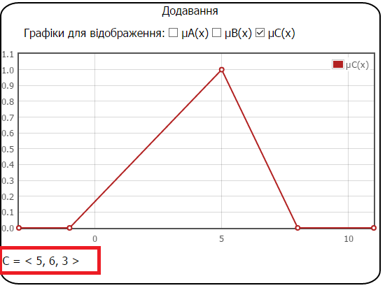

Рис. 8 – Відображення результату операції

Для перевірки точок на графіку потрібно навести курсор миші на необхідну точку (рис. 9).

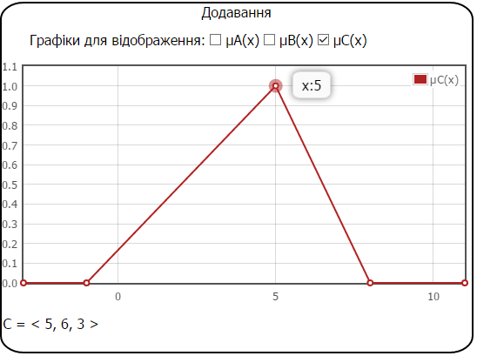

Рис. 9 – перевірка точок на графіку

Для відображення декількох графіків потрібно поставити галочки навпроти необхідних графіків(рис. 10).

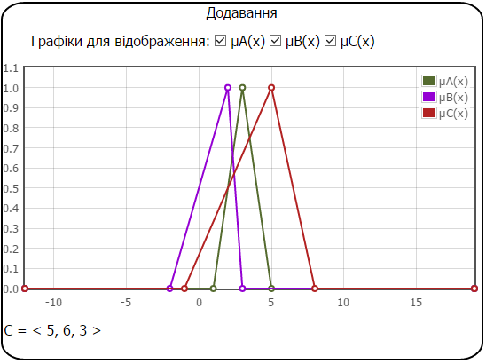

Рис. 10 – Виведення декількох графіків

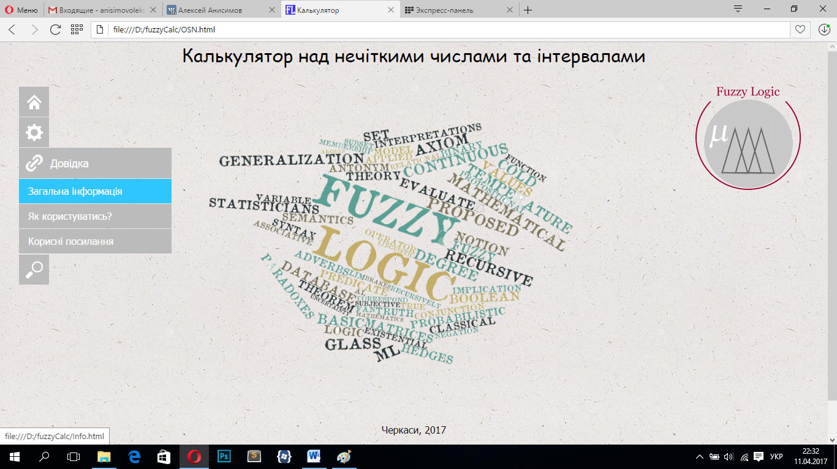Теоретична база, а також корисні посилання знаходяться у вкладці

“Довідка” (рис. 11).

Рис. 11 – Довідка

У вкладці “Про нас” ви зможете отримати всю інформацію про проект та розробників(рис. 12).

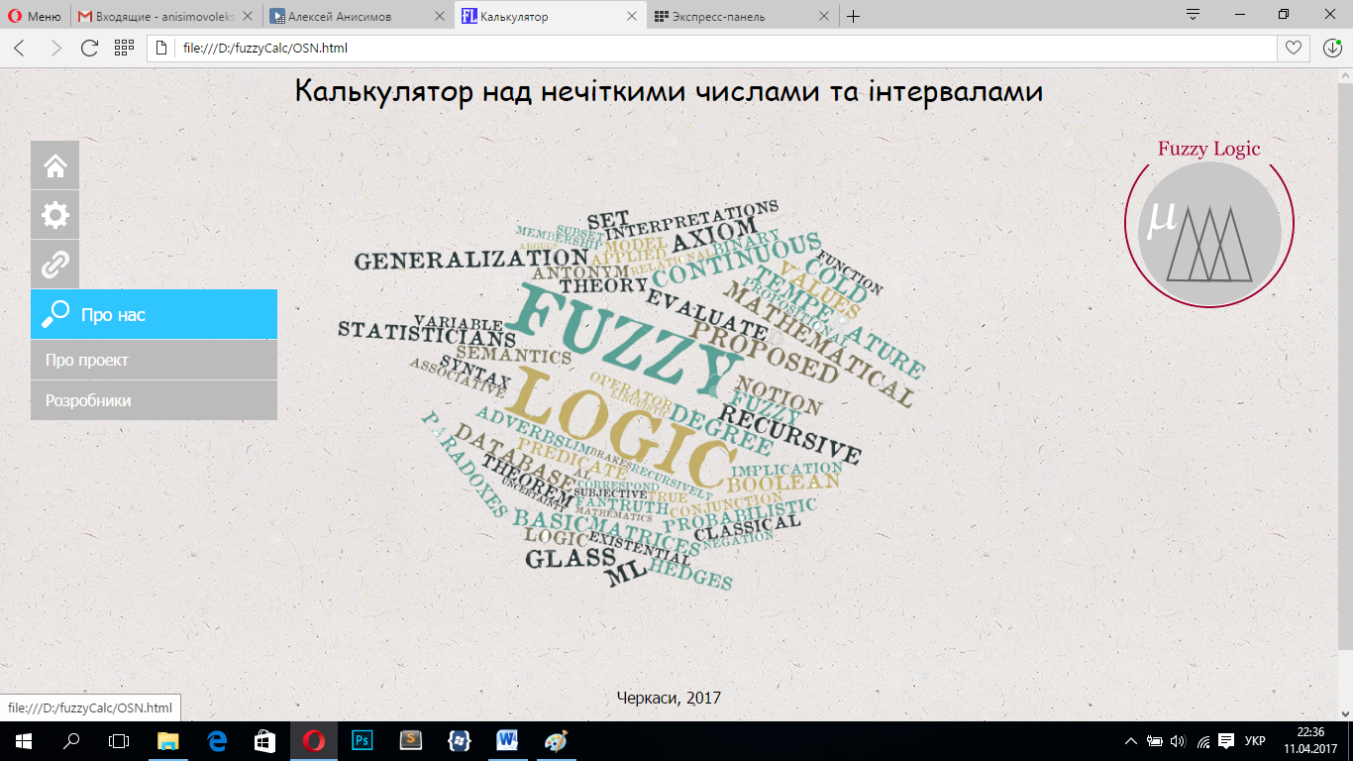

Рис. 12 – Вкладка “Про нас”